1889

Gustave Eiffel fait les honneurs de la Tour  Dimanche 31 Mars 1889 à 13h30, Gustave Eiffel fait les honneurs de la Tour la plus haute du monde, à cette époque, à un groupe de personnalités venues en célébrer l'inauguration officielle. C'est après avoir gravi les 1710 marches qui menaient alors au troisième étage de la Tour qu'il déploie le drapeau français, salué par 21 coups de canon. Comme l'écrit Gustave Eiffel sur l'éventail d'une dame : "Le drapeau français est le seul à posséder une hampe de trois cents mètres." La Tour Eiffel restera le monument le plus haut du monde jusqu'à la construction à New York du "Chrysler Building" en 1930. |  | 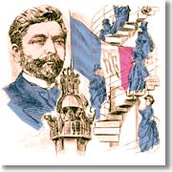
1889

Gustave Eiffel déjeune sur la Tour  Le 10 septembre, Gustave Eiffel déjeune sur la Tour et reconnaît Charles Gounod (*) assis à une table voisine. Eiffel le prie de lui faire l'honneur de se joindre à ses convives. Le déjeuner achevé, tout le monde monte prendre le café dans son appartement installé au sommet. Ce fut une fête charmante. Les invités avaient prié Edison, Gounod et Eiffel de signer les menus qu'ils avaient emportés du restaurant. Gounod se mit au piano, improvisant un thème exquis, riche de fines variations sur la poésie de Musset : "...Assez dormir, ma belle - Ta cavale Isabelle..." On se sépara à quatre heures du matin.  *Charles Gounod (1818-1893) compositeur français, auteur notamment de Faust, en 1859. |  | 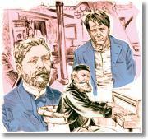

1889

"Le Figaro" installe une imprimerie au 2e étage  Le 15 mai, "Le Figaro" installe une imprimerie au deuxième étage et fabrique sur place le quotidien. Les visiteurs qui achètent le journal peuvent y faire insérer leur nom et le montrer comme «certificat de montée». La vignette du journal représente le Barbier de Séville à califourchon sur le monument. |  | 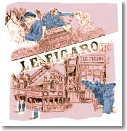

1889

Sarah Bernhardt visite la Tour  Le 4 septembre à 10 h 30, l'actrice française Sarah Bernhardt, accompagnée de sa soeur, visite la Tour Eiffel. Après une halte au sommet dans le cabinet de M. Eiffel, elles descendent au 2e étage pour visiter l'imprimerie du Figaro et y signer le livre d'or. |  | 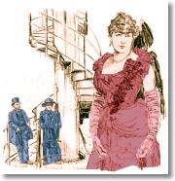
1889

Un phare tricolore sur la Tour  Un phare tricolore, logé dans le campanile, envoie sur Paris trois signaux de lumière bleu, blanc et rouge à raison d'une rotation toutes les 90 secondes. Deux projecteurs mobiles accouplés (système Mangin de la Marine) montés sur un rail circulaire balaient la ville et les communes voisines sur un rayon de 11 km. |  | 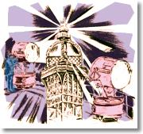

1889

Un coup de canon tiré du sommet  Jusqu'au 6 novembre, date de clôture de l'Exposition Universelle, l'ouverture et la fermeture de l'Exposition étaient annoncées chaque jour par un coup de canon tiré du sommet sous la direction de M. Chobert, «arquebusier» à Paris, rue Lafayette, en sa qualité de «collaborateur diplômé et de médaillé à l'Exposition Universelle». Ce canon qui existe toujours, est aujourd'hui la propriété d'un descendant de Gustave Eiffel. |  | 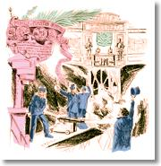

1889

Elevée à la gloire de la science et de l'industrie françaises  Elevée à la gloire de la science et de l'industrie françaises, la Tour Eiffel se devait de rendre hommage à ceux qui avaient participé à son expansion. C'est ainsi que Gustave Eiffel décida de faire figurer le nom de 72 savants autour de la galerie du 1er étage. Cet ouvrage fut reconstitué par la Société Nouvelle d'Exploitation de la Tour Eiffel fin 1986. |  | 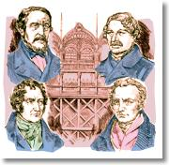

1889

Un laboratoire de relevés météorologiques  Dès 1889, un laboratoire de relevés météorologiques est installé au sommet de la Tour, à 300 mètres d'altitude. Cette station de mesures comporte des thermomètres, des psychromètres (mesure de l'humidité de l'air), des baromètres, des anémomètres (mesure de la vitesse du vent). Les relevés quotidiens sont communiqués par câble à l'office de météorologie, avenue Rapp, qui les publie dans son bulletin journalier, comme le Figaro dans son "Edition spéciale imprimée dans la Tour Eiffel". |  | 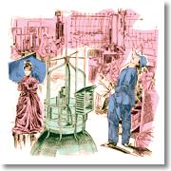

1889

La Tour s'illumine  En mai, quelques jours avant l'ouverture publique du monument, 400 000 personnes voient pour la première fois la Tour Eiffel s'illuminer à l'aide de centaines de becs de gaz protégés par des globes opalins. Cette illumination sera maintenue durant toute l'Exposition Universelle qui accueillera 32.250.297 visiteurs. |  | 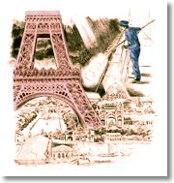

1889

Thomas Edison visite la Tour  Après avoir visité la Tour en 1889, Thomas Edison fit don à Gustave Eiffel de son fameux "Phonograph class M type spectacles" ainsi nommé parce que la pièce portant les deux diaphragmes d'enregistrement et de lecture ressemblait à une paire de lunettes. Un cylindre préenregistré - un solo d'ocarina - accompagnait le présent. Il n'y eut aucune diffusion de ces appareils en Europe avant 1895, si l'on excepte ceux qui furent utilisés pour les démonstrations à l'Exposition Universelle de 1889. |  | 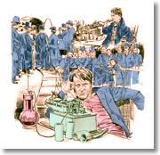

1889

Le prince de Galles visite la Tour  Le 10 juin à 10h30, le prince de Galles (futur roi Edouard VII) et la princesse de Galles accompagnés de cinq membres de leur famille visitent la Tour Eiffel, guidés par Gustave Eiffel. A midi, la famille princière visite l'imprimerie du Figaro, installée à 115 m du sol au deuxième étage. Une édition spéciale leur est dédiée et offerte après la signature du livre d'or. |  | 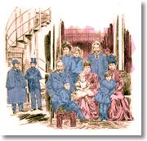

1889

Le restaurant russe  Le restaurant russe était situé au premier étage entre les piliers Nord et Est, à l'emplacement actuel de la Salle Gustave Eiffel. |  | 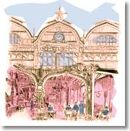

1889

Le bar anglo-américain  Bar anglo-américain situé au premier étage de la Tour entre le pilier Ouest et le pilier Sud. |  | 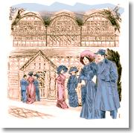
1889

Le restaurant français  Le restaurant français était situé au premier étage entre les piliers Est et Sud. |  | 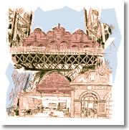

1889

Le restaurant flamand  Le restaurant flamand, situé entre les piliers Nord et Ouest, sera transformé en théâtre après l'Exposition de 1889, et deviendra "hollandais" en 1900 avant de redevenir un théâtre après l'Exposition de 1900. Détruit en 1937, il sera remplaçé par un restaurant. |  | 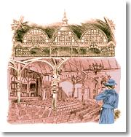

1889

Buffalo Bill visite la Tour  La Tour reçoit un ambassadeur américain : il a les cheveux longs, un large couvre-chef et des cuissardes fauves. C'est William F. Cody, Buffalo Bill. |  | 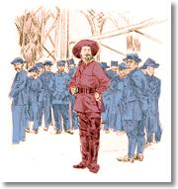

1889

Sadi Carnot monte sur la Tour  Le 10 juillet à 9h30, le Président de la République Française, M. Sadi Carnot, monte sur la Tour Eiffel. Très satisfait et heureusement surpris de sa visite, il offre une somme de 200 francs aux employés de la Tour Eiffel et une somme de 100 francs au personnel de l'imprimerie du Figaro installée au deuxième étage à l'occasion de l'Exposition Universelle de 1889. |  | 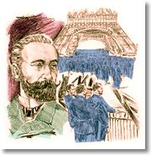

1889

Des ascenseurs  Pour Gustave Eiffel, la mise en place d'ascenseurs était compliquée car la technique des ascenseurs hydrauliques balbutiait. Le premier ascenseur français avait été présenté par Léon Edoux, à l'Exposition Universelle de 1867. Mais le problème posé par la Tour, du fait de sa hauteur et de l'inclinaison de ses piliers, était sans précédent. Otis, bien qu'étranger et parce qu'aucune compagnie française n'avait accepté le risque, construisit les ascenseurs hydrauliques à inclinaison variable des piliers nord et sud, desservant le deuxième étage, à partir du rez-de-chaussée. Roux, Combaluzier et Lepape construisirent deux ascenseurs à inclinaison constante, dits à "pistons articulés", qui reliaient le sol au premier étage dans les piliers est et ouest. Edoux assurait le transport du deuxième étage au sommet par un ascenseur double totalement vertical : une cabine était poussée par un piston hydraulique, l'autre, faisant contrepoids, lui était reliée par deux cables plats. Chaque cabine ne faisait que la moitié de la course, aussi un changement était nécessaire. |  | 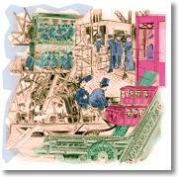

1889

L'ascenseur Otis  "Avant de livrer au public l'ascenseur Otis du pilier nord qui montait jusqu'à la deuxième plate-forme, MM. Eiffel et Contamin, ainsi que la commission compétente, ont voulu s'assurer du bon fonctionnement des freins parachutes destinés à arrêter l'ascenseur au cas où les câbles viendraient à se rompre. A cet effet, les câbles métalliques de l'ascenseur furent remplacés par de simples cordages de chanvre et l'ascenseur hissé à quatre mètres au-dessus du sol. Brusquement, tous les liens furent tranchés et l'ascenseur, malgré son poids, est descendu lentement, comme s'il avait été encore retenu par les cordes. L'expérience concluante rassura les plus timides. La partie droite de l'illustration évoque le premier essai de ce type effectué 35 ans auparavant dans l'enceinte du Crystal Palace à New York par M. Elisha Graves Otis. |  | 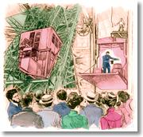

1889

Fin de la construction  La Tour Eiffel, commencée le 26 janvier 1887 et terminée le 31 mars 1889, fut construite en 2 ans, 2 mois et 5 jours. 50 ingénieurs, architectes et dessinateurs réalisèrent 5 300 dessins et 250 compagnons travaillèrent sur le chantier. |  | 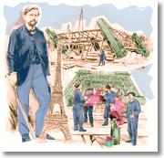

1890

Fréquentation des visiteurs  Cette année là, la Tour Eiffel a accueilli 393 414 personnes. |  | 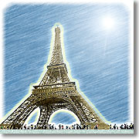

1891

347 marches sur des échasses  Le 9 septembre, un boulanger Landais, Sylvain Doinon, monte sur des échasses les 347 marches qui mènent au premier étage. En mars de la même année, il devait exécuter le voyage de Paris à Moscou de la même façon. |  | 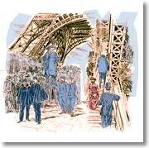

1891

Les manomètres  En 1891, M. L. Cailletet, physicien, Membre de l'Institut publie : "Les manomètres à air libre sont les seuls instruments qui permettent d'obtenir pratiquement, d'une façon précise et avec une approximation constante, la mesure des pressions des gaz ou des liquides... "La construction de la Tour Eiffel offrait des conditions exceptionnelles pour l'établissement d'un manomètre à air libre de 300 m dont tous les organes, liés d'une façon invariable à la Tour elle-même, fussent accessibles à l'observateur sur toute son étendue. Grâce à la libéralité de M. Eiffel, la construction de cet instrument est actuellement un fait accompli." |  | 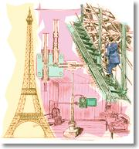

1892

Fréquentation des visiteurs
Cette année là, la Tour Eiffel a accueilli 277 276 personnes.

1893

Fréquentation des visiteurs
Cette année là, la Tour Eiffel a accueilli 265 894 personnes.

1894

Fréquentation des visiteurs
Cette année là, la Tour Eiffel a accueilli 210 836 personnes.
1895

Fréquentation des visiteurs
Cette année là, la Tour Eiffel a accueilli 218 974 personnes.
1896

Fréquentation des visiteurs
Cette année là, la Tour Eiffel a accueilli 226 654 personnes.

1897

Fréquentation des visiteurs
Cette année là, la Tour Eiffel a accueilli 199 827 personnes.
1898

Premier essai de transmission radio  Le 5 novembre, MM.Ducretet et Roger, fabricants de matériel de physique, réalisent les premiers essais de transmission radio entre la Tour Eiffel et le Panthéon (4km de distance). Le poste émetteur est installé au sommet de la Tour. |  | 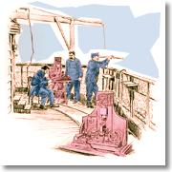
1899

Fréquentation des visiteurs
Cette année là, la Tour Eiffel a accueilli 149 580 personnes.
1900

Le Canon de Midi  Tous les jours à midi jusqu'en 1914, retentira le "Canon de Midi" qui permettra aux parisiens de régler leurs montres. |  | 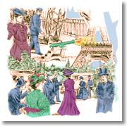
1900

Les ascenseurs hydrauliques  Pour l'Exposition Universelle de 1900, les ascenseurs hydrauliques (Combaluzier, Roux, et Lepape) installés dans les piliers est et ouest sont remplacés par de nouveaux ascenseurs fournis par la Société Fives-Lille pour desservir les premier et deuxième étages (10 voyages à l'heure, 90 personnes par voyage). Le trafic est alors de 2000 personnes par jour. Les moteurs de ces ascenseurs sont des presses hydrauliques alimentées par des pompes placées dans la salle des machines du pilier sud. L'ascenseur Otis du pilier sud est modifié et n'effectue plus que l'ascension du sol au premier étage. L'ascenseur Edoux (2e au 3e étage) est amélioré. |  | 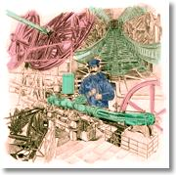

1901

Santos Dumont et son dirigeable  En 1900 l'industriel Henry Deutsch offre un prix de 100 000 F au pilote du premier aéronef qui contournera la Tour en revenant à son point de départ (St Cloud) en moins d'une demi-heure. Le 19 octobre 1901, M. Santos Dumont réalise l'exploit en ballon dirigeable et gagne le prix qu'il partagera avec ses collaborateurs. |  | 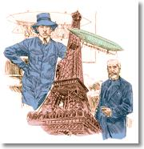
1902

Fréquentation des visiteurs
Cette année là, la Tour Eiffel a accueilli 121 144 personnes.
1903

Fréquentation des visiteurs
Cette année là, la Tour Eiffel a accueilli 122 979 personnes.
1904

Fréquentation des visiteurs
Cette année là, la Tour Eiffel a accueilli 156 918 personnes.
1905

Championnat de l'escalier  Le quotidien "Le Sport" lance le "Championnat de l'escalier" Le 26 novembre, 227 concurrents répartis "en vétérans, pupilles, coureurs à pied, marcheurs et joueurs de football" prennent le départ. Forestier, l'heureux vainqueur qui atteindra le deuxième étage en 3 minutes 12 secondes, gagne un vélo Peugeot. |  | 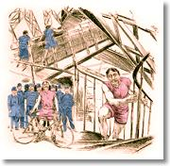
1906

Fréquentation des visiteurs
Cette année là, la Tour Eiffel a accueilli 182 399 personnes.
1907

Une horloge géante est installée  Pour la première fois, au niveau de la deuxième plate-forme, une horloge géante est installée. Des chiffres lumineux de 6 m de haut donnent l'heure. Jusqu'alors, la Tour Eiffel annonçait midi d'un coup de canon. |  | 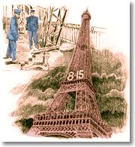
1908

La télégraphie sans fil  Le Capitaine Gustave Ferrié de l'Armée française émet et reçoit en télégraphie sans fil de Berlin, Alger, Casablanca ; certains messages stratégiques ennemis sont ainsi interceptés par la France lors de la première guerre mondiale. L'armée, convaincue, transforme la station provisoire de la Tour Eiffel en installation permanente. |  | 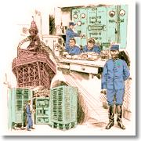

1909

Un Wright survole la Tour  Le 18 octobre 1909, à 17 h, le Comte de Lambert "intrépide sportsman", survole Paris et la Tour Eiffel pour la première fois, aux commandes d'un Wright, avion composé de toile et de bois, de 12 mètres d'envergure. |  | 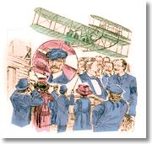
1909

La soufflerie  Pour parfaire et poursuivre ses expériences scientifiques, Gustave Eiffel crée une soufflerie aérodynamique, un "tunnel à vents". Le vent est provoqué par un énorme ventilateur; La soufflerie est inaugurée au pied de la Tour en 1909. |  | 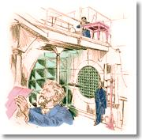
1909

Travaux de recherche de télégraphie sans fil  En janvier, Victor Colin et Maurice Jeance, anciens élèves de l'École Supérieure d'Électricité, engagent leurs travaux de recherche de télégraphie sans fil pour la Commission Centrale de la Marine dont le but est de «coordonner les besoins des divers ministères» et aussi de «promouvoir le progrès technique par les expériences qu'elle ordonnera». La première expérience a lieu entre la Tour Eiffel et la station de Villejuif (8 km). Le vice-Amiral Aubert, chef d'État Major général de la Marine commentera : «Les résultats obtenus furent excellents, tant au point de vue de la pureté, de la netteté que de la régularité de l'intensité de réception». |  | 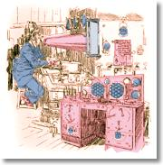

1910

Transmission de signaux horaires  Le 23 mai est mis en oeuvre le premier service régulier de transmission de signaux horaires. Les signaux horaires sont entendus à 5200 km la nuit et moitié moins le jour; ils sont perçus de jour jusqu'à Batoum en Géorgie et de nuit jusqu'à Glace-Bay au Canada. Il devient possible grâce au Commandant Gustave Ferrié de créer une organisation internationale de l'heure qui unifie la mesure du temps sur toute la Terre et procède à la détermination exacte des longitudes. |  | 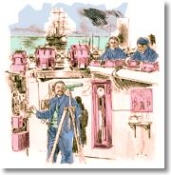

1911

Fréquentation des visiteurs
Cette année là, la Tour Eiffel a accueilli 204 168 personnes.
1912

Un vêtement parachute  Le 4 février 1912 à 8h30, Franz Reichelt, artisan tailleur d'origine autrichienne, tente de voler avec un "vêtement parachute" de son invention destiné à "préserver les aviateurs contre les chutes dangereuses" en se jetant du premier étage de la Tour Eiffel. Il ne planera pas et mourra de peur avant de s'écraser. |  | 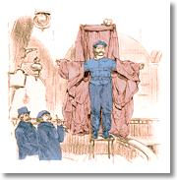
1912

La soufflerie est transférée  La soufflerie aérodynamique installée au pied de la Tour en 1909 est transférée à Auteuil. Ce modèle de soufflerie est breveté sous le nom "Type Gustave Eiffel". Les ailes des avions pilotés par Blériot et Wright y sont testées. C'est dans cette soufflerie, toujours en service de nos jours, que Porsche a essayé l'aérodynamisme de ses voitures de course et que le profil de la Tour de contrôle de l'aéroport Charles de Gaulle 1 a été étudié. |  | 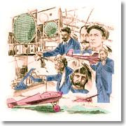

1913

Fréquentation des visiteurs
Cette année là, la Tour Eiffel a accueilli 261 337 personnes.
1914

Solstice d'été  De 1901 à 1914, le 22 juin de chaque année, date du solstice d'été, les membres de "La Société Astronomique" qui regroupe, autour de M. Camille Flammarion, astronomes et physiciens, se réunissent à la Tour Eiffel pour observer le phénomène. |  | 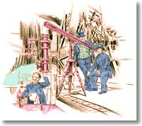
1915

Mata Hari  Le centre radiotélégraphique de la Tour Eiffel intercepte les messages de l'ennemi. Il est à l'origine de l'arrestation de la fameuse espionne Mata Hari. |  | 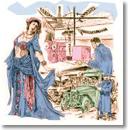
1916

Première guerre mondiale
La Tour Eiffel était fermée durant la première guerre mondiale.
1919

Fréquentation des visiteurs
Cette année là, la Tour Eiffel a accueilli 311 714 personnes.
1920

Fréquentation des visiteurs
Cette année là, la Tour Eiffel a accueilli 417 869 personnes.
1921

Première émission de radio en direct  Première émission de radio en direct le 30 décembre : Maud et Yvonne Printemps ainsi que Lucien et Sacha Guitry en étaient les vedettes. |  | 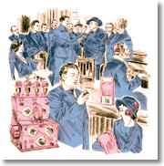
1921

Un véritable escalier de poche  Le 15 Janvier L'Illustration rapporte l'expérience d'un jeune peintre en bâtiment, M. Paul Cans qui a imaginé un appareil fort ingénieux permettant de monter ou de descendre le long d'une corde lisse avec presqu'autant de facilité et de sécurité qu'on gravit un escalier. Cet appareil, appelé "ouistiti", constitue un véritable escalier de poche, dont l'inventeur vient de démontrer les avantages en l'utilisant pour se hisser en quelques minutes, avec une aisance parfaite, jusqu'à la première plate-forme de la Tour Eiffel (57 m). Le fonctionnement du "ouistiti" est basé sur le principe, souvent appliqué, qui consiste à arrêter le libre jeu d'un câble sur un point quelconque de son parcours en lui imposant une double flexion en sens contraire, et, par conséquent, un double coincement." |  | 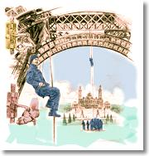

1921

Hiro-Hito visite la Tour  Le jeudi 2 juin, lors de son premier voyage en Europe, le futur Empereur du Japon, Hiro-Hito, visite la Tour Eiffel. Il avait alors 20 ans. |  | 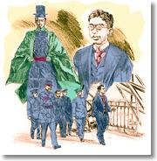
1922

Premier "journal parlé"  Le 6 février 1922 commencent les émissions radiophoniques régulières du premier "journal parlé" émis du poste radiotéléphonique de la Tour Eiffel à l'initiative, notamment, de Marcel Privat et plus tard, de Georges Delamare. |  | 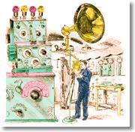
1923

Un pari en velo  Le 2 Juin 1923, Pierre Labric, amateur de sport cycliste, journaliste au "Petit Parisien" et futur maire de la commune libre de Montmartre , descend l'escalier à bicyclette pour gagner un pari. Il est attendu au sol par les forces de l'ordre. |  | 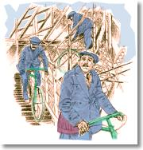
1923

Paris qui dort  Le premier film de René Clair, "Paris qui dort", un des chefs-d'oeuvre du cinéma muet, est le premier long métrage de fiction tourné à la Tour Eiffel, en 1923. La Tour Eiffel est contemporaine des pionniers du cinéma. Dès 1897, avec les images de Louis Lumière, elle est présente dans de nombreux films. |  | 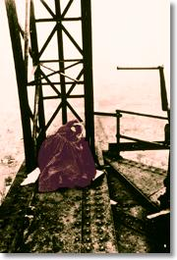
1924

Fréquentation des visiteurs
Cette année là, la Tour Eiffel a accueilli 585 730 personnes.
1925

Premier essai de télévision  Le chercheur Edouard Belin procède aux premiers essais de télévision. C'est un miroir mobile qui renvoie des bribes d'images sur un panneau de cellules photo-électriques. Le résultat est brumeux, imprécis, mais fabuleusement prometteur. |  | 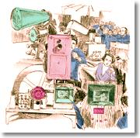
1925

Un projet d'animation lumineuse  La Tour Eiffel qui doit se mettre au goût de l'Exposition Internationale des Arts Décoratifs Modernes et contribuer à l'éclat de celle-ci, fait appel à la société Jacopozzi qui lui propose un projet d'animation lumineuse. Son coût élevé (600.000 F) ne peut être financé qu'à l'aide de la publicité. C'est ainsi que le nom de Citroën est inscrit sur trois faces de la Tour de 1925 à 1936 grâce à un dispositif de 250 000 ampoules de couleurs différentes, visibles à une distance de 40km. |  | 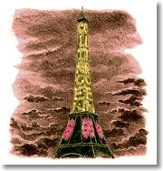

1925

L'homme qui vendit la Tour Eiffel  L'homme qui vendit la Tour Eiffel. L'escroc international Victor Lustig, vendit à un récupérateur de métaux naïf la Tour Eiffel, soit disant vouée à la démolition. Il avait utilisé des faux papiers à l'en-tête de la ville de Paris. Le ferrailleur n'osa pas porter plainte. |  | 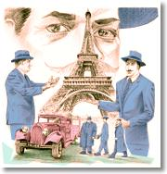
1926

Fréquentation des visiteurs
Cette année là, la Tour Eiffel a accueilli 657 004 personnes.
1927

Un raid prodigieux  "Un raid prodigieux". Le samedi 21 mai, à 11 h 30 du soir, le capitaine Ch.-A. Lindbergh atterrissait au Bourget après avoir, le premier, survolé d'un seul coup d'aile l'océan Atlantique et couvert les quelque six mille kilomètres qui séparent New York de Paris. Quelques instants après son atterrissage au Bourget, Lindbergh dit que l'embrasement de la Tour Eiffel est la première chose qu'il ait vue de Paris dont les innombrables lumières l'ont guidé vers le but de son audacieux voyage. |  | 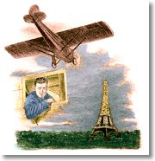

1928

Fréquentation des visiteurs
Cette année là, la Tour Eiffel a accueilli 634 819 personnes.
1929

Fréquentation des visiteurs
Cette année là, la Tour Eiffel a accueilli 577 624 personnes.
1930

Fréquentation des visiteurs
Cette année là, la Tour Eiffel a accueilli 580 075 personnes.
1931

Fréquentation des visiteurs
Cette année là, la Tour Eiffel a accueilli 822 550 personnes.
1932

Fréquentation des visiteurs
Cette année là, la Tour Eiffel a accueilli 339 242 personnes.
1933

Une horloge sur la Tour  En mai, André Citroën ajoute dans le "E" de son nom affiché sur la Tour depuis 1925 une horloge dont le double cadran mesure 20 mètres de diamètre. Les aiguilles sont des rayons de lumière multicolores qui s'allument successivement pour donner l'heure et les minutes. Cette horloge, située à 200 m de hauteur, respecte ainsi la loi séculaire de l'horlogerie qui attribue au diamètre d'un cadran le dixième de sa cote par rapport au sol. Un moteur de 300 grammes suffit au fonctionnement du mécanisme constitué de 3 000 lampes reliées par 17 kilomètres de câbles. |  | 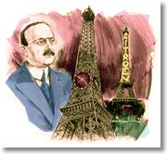

1934

Un thermomètre géant  Le 24 février, la Tour Eiffel se pare d'un thermomètre géant, le plus grand du monde : 160 mètres de hauteur. Conçu par les ingénieurs de la Société Jacopozzi, il se superpose aux cadrans horaires existants. Des lampes rouges traduisent le mouvement du mercure. |  | 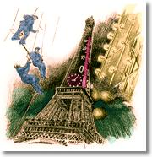
1935

La télévision nationale  Le 17 novembre, les installations de télévision sont inaugurées, permettant une première émission en 60 lignes. Le 17 avril, Georges Mandel ministre des Postes, Télégraphe et Téléphone, informe la presse de sa volonté de mettre en place "un service de télévision nationale qui fonctionnerait parallèlement avec les émissions de radiodiffusion". Dès 1936, quatre émissions officielles seront diffusées chaque semaine à partir de la Tour Eiffel. |  | 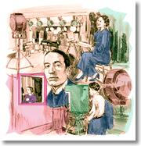

1936

Première antenne de télévision  La première antenne de télévision est installée au sommet de la Tour sur l'ordre de Georges Mandel, Ministre des Postes, Télégraphe et Téléphone. |  | 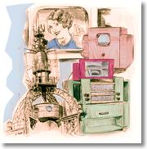
1937

Le plus grand lustre du monde  Au cours de l'Exposition des Arts et Techniques, André Granet, architecte, réalise sous l'ossature de la première plate-forme le plus grand lustre du monde. Ce sont 10 km de tubes fluorescents de couleurs variées et 30 projecteurs de marine braqués vers le ciel qui habillent la Tour d'une lumière blanche, tandis que sa dentelle de fer se pare de reflets or, bleus et rouges. Chaque soir, les plates-formes se transforment en fontaines de feu. |  | 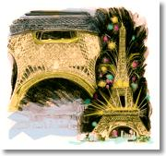

1938

Couple royal  A l'occasion de la visite à Paris du roi George VI et de la reine Elisabeth, un immense drapeau de l'Union Jack est fixé sur la structure de la Tour Eiffel. Il mesure 40 mètres de long sur 30 mètres de large et pèse 120 kg. |  | 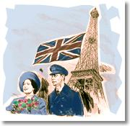
1939

Cinquantième anniversaire de la Tour  En juin, la célébration du cinquantième anniversaire de la Tour Eiffel donne lieu à de nombreuses manifestations parmi lesquelles une grand-messe célébrée par l'Archevêque de Paris, Monseigneur Chaptal, un dîner de gala en présence du Duc et de la Duchesse de Windsor (il fêtait son 45e anniversaire) et l'élection de Miss Tour Eiffel. Mlle Jacqueline Vialle, 19 ans, vendeuse mesurant 1,85 m, sera lauréate. |  | 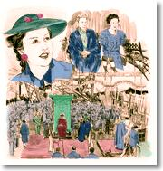

1940-1945

Deuxième guerre mondiale  Deuxiéme guerre mondiale : sommé par l'armée française de rendre les installations de la Tour Eiffel inutilisables par l'occupant, le directeur de la Tour Eiffel refuse de détruire les systèmes d'ascenseurs et se contente d'en couper les câbles et de détruire quelques dispositifs électriques. En 1945, les ascenseurs sont réparés. A la libération, les soldats alliés pourront monter gratuitement sur la Tour Eiffel. |  | 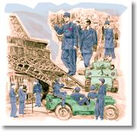

1941

Deuxième guerre mondiale
La Tour Eiffel était fermée durant la deuxième guerre mondiale.
1944

Libération de Paris  A la libération de Paris, les troupes américaines installent au troisième étage leur service Transmission assurant les communications entre les ports de la Manche, l'Angleterre et les troupes alliées cantonnées aux environs de Paris. |  | 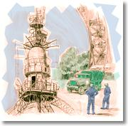
1944

Un drapeau dissimulé  Le 25 août à 12 h, Lucien Sarniguet, capitaine de pompiers, se présente au pied de la Tour Eiffel avec un drapeau dissimulé. Alors que des combats intenses se déroulent au pied même de la Tour Eiffel, il entreprend l'ascension du monument sous le tir de soldats allemands qui l'ont repéré. Précédé par deux employés du Musée Naval voisin, il n'arrivera pas à le hisser le premier, alors qu'il l'avait descendu pour la dernière fois à l'arrivée des troupes allemandes, le 13 juin 1940. |  | 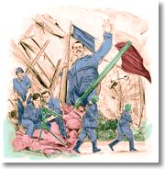

1945

Deuxième guerre mondiale
La Tour Eiffel était fermée durant la deuxième guerre mondiale.
1946

Fréquentation des visiteurs
Cette année là, la Tour Eiffel a accueilli 603 349 personnes (depuis Juin).
1947

Fréquentation des visiteurs
Cette année là, la Tour Eiffel a accueilli 1 009 161 personnes.

1948

La plus vieille éléphante sur la Tour  Bouglione, le grand directeur du cirque qui porte son nom, offre à l'une de ses pensionnaires, la plus vieille éléphante du monde (85 ans), une promenade sur la Tour. Elle n'ira pas au-delà du premier étage. |  | 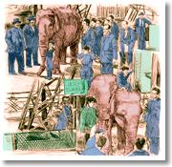
1949

Fréquentation des visiteurs
Cette année là, la Tour Eiffel a accueilli 1 143 046 personnes.
1950

Fréquentation des visiteurs
Cette année là, la Tour Eiffel a accueilli 1 026 631 personnes.
1951

La Princesse Margaret Rose  Le 21 novembre, la Princesse Margaret Rose, soeur de la future Reine d'Angleterre, visite la Tour Eiffel. |  | 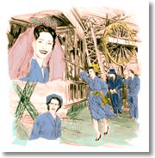
1952

De la télévision  En Avril, pour la première fois dans l'histoire de la télévision, une émission est retransmise directement à Londres depuis la Tour Eiffel. La difficulté pour les techniciens anglais et français consiste à raccorder des définitions différentes : 819 lignes en France, 405 en Angleterre. Au départ et à l'arrivée, les acteurs de cette émission sont : Georges de Caunes et Jacqueline Joubert, de la télévision française, et miss Reeves déléguée de la BBC. |  | 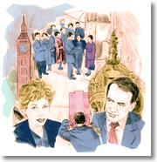

1952

Deux phares  "A partir de juin, dès qu'il fera nuit, de longs faisceaux de lumière jumelés balaieront le ciel de Paris. Le petit phare qui fonctionne actuellement au sommet de la Tour Eiffel sera en effet remplacé par deux autres d'une portée de 180 km. Ils sont en cours d'installation. Pourquoi deux phares? Parce que la cabine de télévision qui forme écran a rendu nécessaire un double dispositif synchronisé afin que, a aucun moment, les avions ne soient privés de leur céleste balise. Ces deux foyers, qui resteront distincts vus du sol, se confondront en un seul aux yeux des pilotes." (...) Article de André Larcher "Le Figaro" du 30.04.52. Ces deux phares resteront en service jusqu'en 1974. |  | 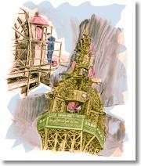

1952

118 mètres au-dessus du sol  Le 6 juin, Rose Gold surnommée "la fée de l'air" effectue une démonstration de trapèze à 118 mètres au-dessus du sol et réalise ainsi un numéro sans filet à la hauteur de la deuxième plate-forme de la Tour. |  | 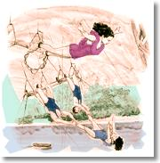

1953

Premiers pas de l'Eurovision  Le 2 juin, grâce à l'émetteur de la Tour Eiffel, la télévision montrait en direct à toute la France, les fêtes du couronnement de la Reine d'Angleterre. C'était les premiers pas de l'Eurovision. |  | 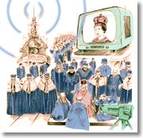
1954

Fréquentation des visiteurs
Cette année là, la Tour Eiffel a accueilli 1 301 152 personnes.
1955

Fréquentation des visiteurs
Cette année là, la Tour Eiffel a accueilli 1 435 192 personnes.
1956

Drôle de frimousse  Au printemps 1956, Audrey Hepburn et Fred Astaire tournent sous la direction de Stanley Donen le film "Drôle de frimousse"... La Tour est présente dans plusieurs scènes. |  | 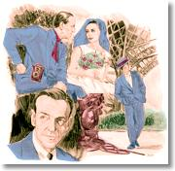
1957

Incendie  En 1956, l'incendie qui éclate le 3 Janvier dans le local de l'émetteur de télévision ravage le sommet de la Tour Eiffel. Le belvédère surplombant le quatrième étage et les installations supportant le mât sont détruits. Les travaux de remise en état durent un an. En 1957, sont installés sur la nouvelle plate-forme les paraboles de diffusion en direct permettant d'assurer les émissions des trois chaînes de télévision en 819 lignes, ainsi que l'émetteur de radio à modulation de fréquence. La nouvelle antenne fit culminer la Tour Eiffel à une hauteur de 320,75 mètres. |  | 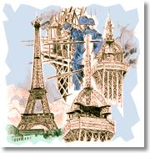

1958

Une nouvelle illumination  En Avril , en prévision des manifestations de la Saison de Paris, la Tour Eiffel se dote d'une nouvelle illumination. Des batteries de projecteurs sont installées dans les fosses dissimulées dans les jardins du Champ de Mars. Ces 1290 projecteurs resteront en service jusqu'au 31 Décembre 1985. |  | 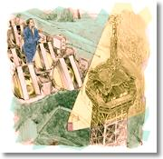
1959

35 millionième visiteur  En juin, la Tour Eiffel célèbre son 35 millionième visiteur : Julien Bertin, dix ans et demi, né à Quincampoix, en Normandie. M. Legrain-Eiffel, petit-fils de Gustave Eiffel lui remet les clefs d'une Simca P60. Ni son père, ni sa mère ne savaient conduire. |  | 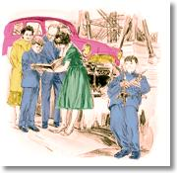
1960

Fréquentation des visiteurs
Cette année là, la Tour Eiffel a accueilli 1 735 230 personnes.
1961

Fréquentation des visiteurs
Cette année là, la Tour Eiffel a accueilli 1 763 448 personnes.
1962

Le Jour le plus long  Le 25 Septembre , Darryl Zanuck présente son film "Le Jour le plus long". 2700 spectateurs canalisés par 150 gardes républicains, 150 soldats anglais, canadiens et américains, 4 chars d'assaut et 6 canons participent à cette soirée de gala grandiose. Du premier étage de la Tour Eiffel, Edith Piaf, saluée par un feu d'artifice de 1500 fusées, chante devant 25 000 parisiens. |  | 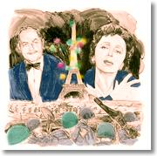
1963

Tournage sur la tour  Le 11 juillet, la télévision française tourne au quatrième étage de la Tour Eiffel un ballet extraordinaire pour son émission "Au coeur de Paris", réunissant pour la première fois : Maurice Chevalier, Zizi Jeanmaire et le mime Marceau. |  | 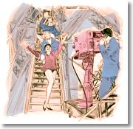
1963

Youri Gagarine  Le 23 septembre, Youri Gagarine, premier cosmonaute, est invité en France par le Général de Gaulle. Il visite Paris et monte au troisième étage de la Tour Eiffel. |  | 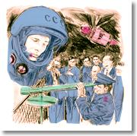
1964

75e; anniversaire de la Tour Eiffel  En Mai, à l'occasion du 75e anniversaire de la Tour Eiffel, les alpinistes Guido Magnone et René Desmaison se lancent à l'assaut du monument malgré une météo maussade. Leur exploit sera retransmis en Eurovision. La Tour Eiffel invite à déjeuner 75 Parisiens nés en 1889. Le plus célèbre : Maurice Chevalier. |  | 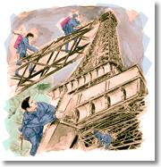
1964

Monument historique  Le 24 juin, André Malraux, Ministre d'État chargé des Affaires Culturelles, inscrit la Tour Eiffel à l'inventaire supplémentaire des Monuments historiques. |  | 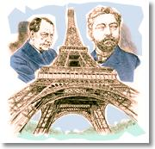
1965

Un ascenseur électrique  Un ascenseur électrique capable de transporter 110 personnes est installé dans le pilier nord de la Tour. |  | 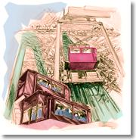
1966

Fréquentation des visiteurs
Cette année là, la Tour Eiffel a accueilli 2 405 554 personnes.
1967

Fréquentation des visiteurs
Cette année là, la Tour Eiffel a accueilli 2 416 502 personnes.
1968

Fréquentation des visiteurs
Cette année là, la Tour Eiffel a accueilli 2 070 417 personnes.
1969

Une patinoire  Le 2 décembre, une patinoire ouvre ses portes au premier étage de la Tour Eiffel. L'ours du Cirque de Moscou est le premier à l'essayer. |  | 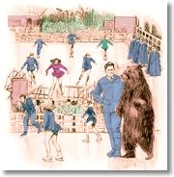
1970

Fréquentation des visiteurs
Cette année là, la Tour Eiffel a accueilli 2 757 768 personnes.
1971

Fréquentation des visiteurs
Cette année là, la Tour Eiffel a accueilli 2 899 070 personnes.
1972

Soixante brebis sur le Champ-de-Mars  Le 25 octobre, six bergers conduisent soixante brebis sur le Champ-de-Mars. Ils entendent ainsi manifester contre les cent quatre menaces d'expropriation prévues sur le plateau du Larzac (Massif Central) où l'extension d'une importante installation militaire suscite une polémique nationale. |  | 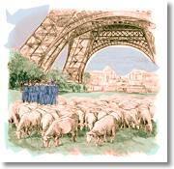
1973

Fréquentation des visiteurs
Cette année là, la Tour Eiffel a accueilli 2 914 814 personnes.
1974

Fréquentation des visiteurs
Cette année là, la Tour Eiffel a accueilli 3 018 455 personnes.
1975

Fréquentation des visiteurs
Cette année là, la Tour Eiffel a accueilli 3 045 573 personnes.
1976

Fréquentation des visiteurs
Cette année là, la Tour Eiffel a accueilli 3 050 606 personnes.
1977

Du golf sur la Tour  Le 13 octobre, Arnold Palmer, le fameux champion de golf réalise un drive du deuxième étage de la Tour Eiffel. |  | 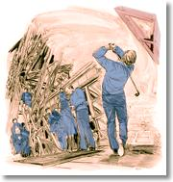
1978

Un sapin lumineux  Jacques Chirac, maire de Paris, offre comme cadeau de Noël aux Parisiens un sapin lumineux de 30 000 ampoules. |  | 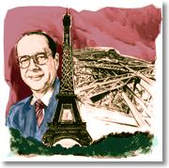
1979

Fréquentation des visiteurs
Cette année là, la Tour Eiffel a accueilli 3 429 571 personnes.
1980

Fréquentation des visiteurs
Cette année là, la Tour Eiffel a accueilli 3 594 190 personnes.
1981

Allégement de l'édifice  Au mois de mars et en accord avec la Ville de Paris, la Société Nouvelle d'Exploitation de la Tour Eiffel, chargée après le 1er janvier 1980 de l'exploitation et de l'animation de la Tour, engage les travaux les plus importants qui aient jamais été entrepris sur le monument depuis sa construction. Elle vise les trois objectifs qui ont été retenus après l'expertise comme les plus urgents :  L'allégement de l'édifice de plus de 1 000 tonnes (il atteindra finalement 1 340 tonnes), ajoutées depuis sa construction et la correction des graves déformations des structures qu'avait entraîné cet excès de poids.  La reconstruction totale des moyens d'accès au sommet (ascenseurs et escaliers).  La création de moyens de sécurité adaptés au fonctionnement actuel de la Tour. Mais elle va utiliser les travaux et notamment les nouveaux bâtiments pour donner un nouveau style à l'accueil des visiteurs du monument. |  | 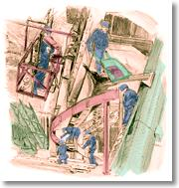

1981-1982

Première phase des grands travaux  Première phase des grands travaux : le premier étage. Vérification de toutes les structures, renforcement ou remplacement de tous les éléments défaillants. Reconstruction du plancher allégé des trois quarts de son poids et suppression de toutes les constructions qui étaient accrochées dessous. Réalisation de trois nouveaux pavillons destinés à intégrer les services traditionnels profondément remaniés (restaurant, boutiques de souvenirs) mais aussi beaucoup de services nouveaux (salle Gustave Eiffel, bureau de poste, lieu d'évocation par le cinéma de la Tour et de son histoire). Création de dispositifs de sécurité adaptés. |  | 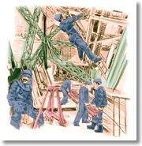

1982

Les nouvelles installations de la Tour Eiffel  Le 23 septembre, Monsieur Jacques Chirac, Maire de Paris, inaugure les nouvelles installations de la Tour Eiffel. Un budget de 205 millions de francs a été consacré à l'ensemble des travaux d'allégement et "rajeunissement" de la Tour. Pendant cette période, le monument n'a jamais été fermé au public. |  | 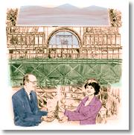
1982-1983

Deuxième phase des grands travaux  Réaménagement du deuxième étage sur les deux niveaux existants et addition d'un troisième niveau qui reçoit le nouveau restaurant panoramique "Jules Verne". Réaménagement du troisième étage qui s'organise sur deux plateformes, l'une couverte, équipée de tables d'orientation situant le panorama et les directions et distances des grandes villes du monde, l'autre, une terrasse découverte qui permet de voir l'intérieur du bureau de Gustave Eiffel. |  | 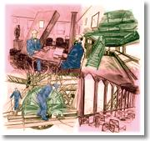

1983

Vente aux enchères des escaliers  1^{ér} décembre, Au premier étage de la Tour Eiffel, vente aux enchères internationales, retransmises par vingt et une télévisions du monde entier, de vingt tronçons de l'escalier hélicoïdal qui à l'origine reliait le deuxième étage au sommet de la Tour Eiffel. La vente eut un énorme succès. Un élément de 4,30 mètres est exposé au premier étage du monument, et certains morceaux ont été offerts à des musées français. Cet escalier, devenu dangereux, avait été démonté en 1983 et remplacé par deux escaliers plus sûrs à volée droite s'intégrant à la Tour et allégeant sa transparence. |  | 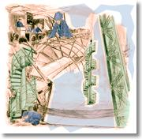

1983

100 millionième visiteur  Le 9 septembre à 10 h 30, la Tour Eiffel fête son 100 millionième visiteur, Madame Jacqueline Drouillot, originaire du département de la Nièvre. La chanteuse Mireille Mathieu remet à Madame Drouillot les clés d'une automobile BX offerte par la société des Automobiles Citroën. C'est lors de cette cérémonie du 9 septembre que sont présentées à la presse écrite,audio visuelle et aux agences de photos, les quatre cabines des nouveaux ascenseurs électriques reliant les 2e et 3e étages, Jacqueline Drouillot est la première à emprunter les "duolifts" conçus par la société Otis qui sont ouverts au public le 17 septembre. |  | 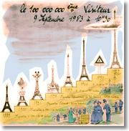

1983

Moto de trial  Le 26 octobre, Charles Coutard et Joël Descuns redescendent de la Tour au deuxième étage avec la première moto de trial de fabrication française. |  | 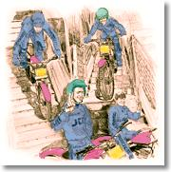
1983

La double cabine  La double cabine "Edoux" desservant le troisième étage est remplacé par un système électrique moderne, conçu et réalisé par Ascinter-Otis : les "duolifts". Au deuxième étage, quatre cabines (2 "duolifts") desservent ainsi directement le troisième étage, rendant désormais inutile le changement de cabine au niveau "intermédiaire". Elles transportent 1.700 personnes à l'heure. Le "Jules Verne", restaurant gastronomique de la Tour Eiffel situé au deuxième étage, est équipé d'un nouvel ascenseur Otis avec entrée privée au pilier sud. |  | 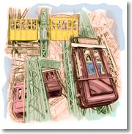

1984

Médaille commémorative  Le 25 mars, renouvelant une manifestation qui avait eu lieu en 1889 en l'honneur de ceux qui avaient contribué à l'édification de la Tour Eiffel, Bernard Rocher, Président de la Societé nouvelle d'exploitation de la Tour Eiffel remet une médaille commémorative aux 150 ouvriers qui se sont le plus distingués lors des travaux de réaménagement du monument. Cette cérémonie qui coïncide avec la célébration de la Fête du Compagnonnage qui suit la Saint-Joseph, patron des Compagnons Charpentiers, regroupe à côté des "médaillés", 250 compagnons venus en délégation de sept pays d'Europe. Ils participeront à l'inauguration par le Maire de Paris, M. Jacques Chirac, d'une plaque à la mémoire d'un des leurs, Eugène Milon, qui, sous la direction de Gustave Eiffel, a conduit le difficile chantier du levage de la Tour Eiffel de 1887 à 1889. |  | 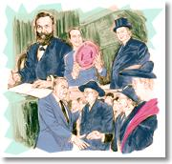

1984

Just for the fun  Le 31 mars à 11 h 20, un pilote américain de 27 ans, Robert Moriarty passe entre les piliers de la Tour Eiffel à bord d'un Beechcraft Bonanza. Ancien marine, il avait effectué 824 missions au Viêtnam. Interrogé sur les raisons de son exploit, il répondit : "Just for the fun". |  | 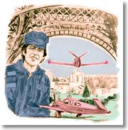
1984

Les parachutes  Anglais, ils sont amoureux et rêvent de s'envoler ensemble de la Tour Eiffel. Le 18 avril, à 11 heures du matin, Amanda Tucker et Mike McCarthy arrivent au 3e étage. Pour ne pas attirer l'attention des gardiens, ils font des photos comme tous les touristes. Tout à coup, ils sortent les parachutes cachés dans leurs sacs et réussissent à se jeter dans le vide. Leur vol durera 45 secondes et se terminera sans dommage sur les pelouses du Champ-de-Mars. |  | 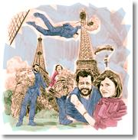

1985

Inauguration du Méla  Le 7 juin, inauguration du Méla qui célèbre l'année de l'Inde. Monsieur Rajiv Gandhi, Premier ministre, offre un éléphanteau à Madame Mitterrand qui l'a légué au zoo de Vincennes. |  | 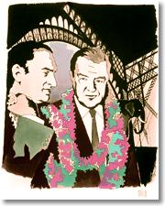
1985

3 astronautes américains  Le 1er septembre, les trois astronautes américains de la navette Discovery, M.Brandenstein, commandant, M. Creighton, pilote et Lucid Shannon, femme astronaute, invités officiels de la France, visitent la Tour Eiffel. |  | 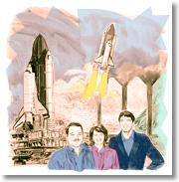
1985

Le nouvel éclairage  Le 31 décembre, le nouvel éclairage de la Tour Eiffel est inauguré. 352 projecteurs (276 de 1000 watts, 32 de 400 watts et 44 autres) à faisceaux lumineux dirigés du bas vers le haut illuminent désormais la Tour de l'intérieur. Il sont équipés de lampes à sodium haute pression de couleur jaune orangée. Ce nouvel éclairage qui a été conçu par Pierre Bideau, spécialiste de mise en lumière de spectacles "son et lumières", remplace les 1 290 projecteurs en service depuis 1958. |  | 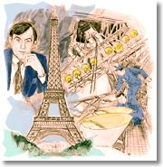

1986

Fréquentation des visiteurs
Cette année là, la Tour Eiffel a accueilli 4 386 291 personnes.
1987

Spectaculaire chute en "yoyo"  Le 25 juin, un Néo-Zélandais, AJ. Hackett, réalise une spectaculaire chute en "yoyo" du deuxième étage de la Tour Eiffel. Cet exploit, non autorisé, présentait de grands risques. |  | 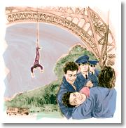
1987

Télécommunication mondiale  Le 1er janvier, une grande première de télécommunication mondiale se déroule à la Tour Eiffel. Neuf satellites (700 000 km de liaison) et 64 circuits téléphoniques (800 000 km de fil) furent utilisés pour cette opération, au cours de laquelle des centaines de jeunes, à Paris et dans huit autres villes du monde, tiennent en direct par l'image, pendant deux heures et demie, un véritable dialogue international. C'est France Telecom, l'opérateur public national de Télécommunications qui a pris l'initiative de cet événement avec le concours de la chaîne de télévision TF1. |  | 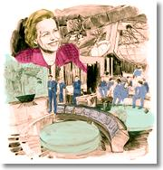

1988

Fréquentation des visiteurs
Cette année là, la Tour Eiffel a accueilli 4 688 468 personnes.
1989

Un monte-charge  Pour réserver l'usage des ascenseurs de la Tour aux seuls visiteurs, un monte-charge réalisé par Otis est installé dans le pilier Sud de la Tour, entre le rez-de-chaussée et le deuxième étage. |  | 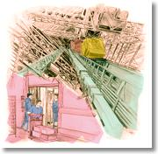
1989

La Tour a cent ans  Le 31 Mars, la Tour Eiffel a 100 ans. Son inauguration par Gustave Eiffel déployant le drapeau français au sommet est reconstituée. Des figurants en costume d'époque animent le spectacle. Par un temps splendide, de nombreux invités assistent à cette fête très originale. |  | 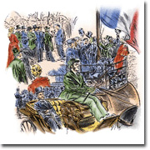
1989

Un spectacle d'anniversaire exceptionnel  Le 17 juin, la Mairie de Paris offre un spectacle exceptionnel retraçant 100 ans d'Histoire autour de la Tour. Chanteurs, danseurs, acrobates, dans une féerie de lumière et de lasers multicolores participent à cette animation magique pendant une heure. |  | 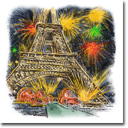
1989

Exploit du funambule Philippe Petit  Le 26 août, dans un costume flamboyant, le célèbre funambule Philippe Petit traverse, sur un câble incliné tendu au-dessus de la Seine, les 700 mètres qui séparent le Trocadéro du deuxième étage de la Tour Eiffel. Il est accueilli par Jacques Chirac, Maire de Paris. Il y a foule autour du monument et la télévision s'empare de la performance pour la porter au loin. |  | 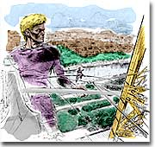
1990

Audiovisuel scientifique  ''Image et science'', rencontres internationales de l'audiovisuel scientifique, se déroulent pour la première fois à la Tour Eiffel lui donnant, comme l'avait souhaité Gustave Eiffel, ses lettres de noblesse dans l'univers scientifique. |  | 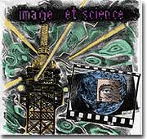
1991

Les Tours du monde  Une exposition ''Les Tours du Monde : de Babel à nos jours'' réactive de façon ludique, autour de documents et réalisations plastiques, la fascination qu'à toujours exercé le mythe de la tour, de l'Antiquité à nos jours, à travers le monde. |  | 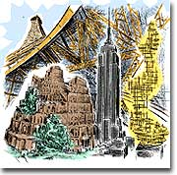
1992

Exposition européenne  La Tour Eiffel rend hommage à ses nombreux visiteurs européens avec l'exposition ''Visions d'Europe'' qui présente les oeuvres (peintures, sculptures, photographies) de 50 jeunes artistes originaires de 30 capitales européennes. |  | 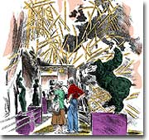
1993

Le 150 millionième visiteur  Le lundi 30 août, à 17h51, la Tour Eiffel accueille son 150 millionième visiteur. Il s'agit de Jacqueline Martinez, jeune femme de 33 ans, gardien de la paix. Reçue, à sa grande surprise, au son d'un orchestre interprétant ''La Tour Eiffel'', de Charles Trenet, elle est couverte de cadeaux et repart au volant d'une nouvelle voiture. |  | 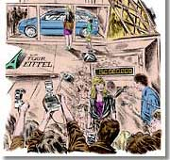
1994

Un indien dans la ville  Sortie d' ''Un indien dans la ville'', film français d'Hervé Palud, avec Thierry Lhermitte et Patrick Timsit. Le héros d'une histoire farfelue ramène à Paris son fils, élévé dans un village perdu de l'Amazonie. Le petit garçon, Mimi-Siku, interprété par Ludwig Briand, fait une fugue dans Paris et escalade la Tour Eiffel. Le film rencontre un immense succès. Un ''remake'' en sera fait par les américains quelques années plus tard. |  | 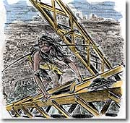

1995

La Tour se fait belle  17e campagne de peinture de la Tour Eiffel depuis sa construction. Comme tous les 7 ans, quelques 25 peintres escaladent la Tour pour appliquer les 60 tonnes nécessaires à son entretien. La peinture assure la conservation de la structure de fer et d'acier du monument. La couleur bronze actuelle a été adoptée il y a 20 ans, après avoir connu de multiples variantes dont le brun rouge et l'ocre jaune notamment. |  | 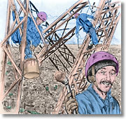

1995

Tour Eiffel et cinéma  A l'occasion du centenaire du cinéma, la Tour Eiffel rend hommage à ses débuts en France à travers une grande exposition. Défi technique contemporain de cet autre défi qu'était le cinéma, la Tour a été filmée par Louis Lumière dès 1897. Gustave Eiffel lui-même participa au développement du septième art comme commanditaire de la société créée par Léon Gaumont en 1895. |  | 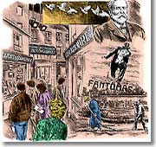

1995

Concert pour la tolérance  Sur proposition de l'Unesco, l'année 1995 est choisie pour être l'année de la tolérance. Pour célébrer cette intention, Jean-Michel Jarre donne au pied de la Tour Eiffel un grand concert électronique le 14 juillet. |  | 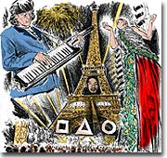
1996

Le premier étage rénové  Le pavillon Ferrié qui, situé au premier étage de la Tour, abrite boutique, bureau de poste, buffet et vitrines, est totalement rénové. La brasserie, au même étage, est elle aussi transformée. Décoré par Slavik et Loup, son cadre, inspiré du thème du dirigeable, privilégie la vue sur Paris. Cette brasserie prend le nom d' ''Altitude 95'', clin d'oeil en référence à la navigation aérienne que justifie sa situation à 95 mètres au-dessus de la mer. |  | 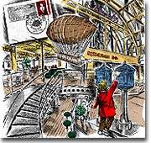

1996

Le FerOscope  La Tour Eiffel célèbre le matériau avec lequel elle fut construite en inaugurant le ''FerOscope'', animation permanente située au premier étage et qui explique aux visiteurs comment les poutrelles de fer ont été assemblées par rivetage, puis entretenues par des couches successives de peinture de couleurs différentes suivant les époques. Une exposition, réalisée avec la collaboration du Musée du fer de Nancy, retrace trois mille ans d'histoire du fer. Des oeuvres des sculpteurs César et Arman sont présentées à cette occasion. |  | 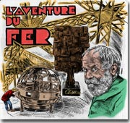

1997

La Tour Eiffel sous la banquise  Le 25 février, Jacques Chirac, Président de la République rend hommage à Paul-Emile Victor, à l'occasion du 50e anniversaire des Expéditions polaires françaises. Un décor évocateur est installé sur la plate-forme du premier étage : sur fond de banquise habitée par des manchots, des mannequins équipés de vêtements polaires sont mis en scène au milieu des chenillettes, traîneaux et matériels scientifiques divers. |  | 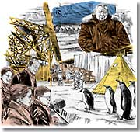

1997

J-1000 avant l'an 2000  Le 5 avril à minuit, Jean Tiberi, Maire de Paris déclenche le compteur à rebours géant installé sur la Tour Eiffel, face au Trocadéro, pour égrener les 1000 jours restant jusqu'à l'an 2000. Dominant Paris à 100 mètres d'altitude, allumé jour et nuit le compteur mesure 33 mètres de large, 12 de haut et pèse 50 tonnes. Il comporte 1342 projecteurs, le tout étant alimenté par 4 kilomètres de câble. Plus de 100 journalistes du monde entier, dont une vingtaine de chaînes de télévision, se pressent pour assister à l'évènement. Au moment où s'allume la Tour, s'ouvre également le site Internet qu'elle vient de créer. |  | 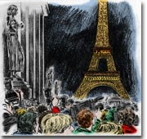

1997

Trésors d'artisans thaïlandais  Le 15 avril, la reine Sirikit de Thaïlande, accompagnée de Madame Jacques Chirac, épouse du Président de la République française, inaugurent au premier étage de la Tour l'exposition ''Thaïlande : trésors d'artisans''. Plus de 300 objets anciens et actuels, réalisations artisanales de village et somptueux chefs-d'oeuvre de Cour sont mis en scène sous une tente transformée pour l'occasion en pavillon thaïlandais orné de clochettes. |  | 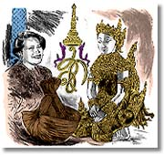

1997

500 000 jeunes aux pieds de la Tour Eiffel  Retentissement médiatique impressionant pour la Tour Eiffel à l'occasion des Journées mondiales de la jeunesse. L'image de la Tour Eiffel est reproduite sur tous les continents lors de la visite du Pape le 21 août. Devant les 500 000 pèlerins réunis sur le Champ de Mars, Jean-Paul II, prenant le micro de façon improvisée, a rendu un hommage spontané à la Tour Eiffel en ces termes : ''On sait maintenant pourquoi l'ingénieur Eiffel a construit cette tour... Pour avoir ici autour d'elle une grande assemblée de jeunesse pour les journées mondiales...'' |  | 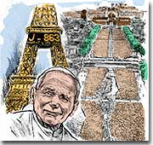

1997

Baptême de la rose Tour Eiffel  Le 24 septembre, une rose ''Tour Eiffel'' est baptisée devant une assemblée de spécialistes et amateurs. Sa marraine est la cosmonaute française Claudie André-Deshays. La rose, de couleur rouge, est présentée dans un verger fleuri reconsitué sur la plate-forme du premier étage. Des centaines de roses grimpant sur des tuteurs en forme de Tour Eiffel font l'admiration des invités, et des nombreux journalistes présents. |  | 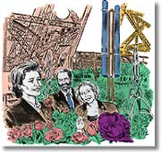

1997

Premier prix littéraire de science-fiction  En octobre, Jacqueline Nebout, Président de la Société Nouvelle d'Exploitation de la Tour Eiffel, décerne le premier prix Tour Eiffel de Science-Fiction, prix littéraire créé à son initiative . Le lauréat de cette première édition est Pierre Bordage, pour Wang, édité par l'Atalante. |  | 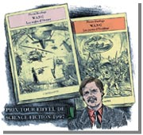
1998

Hommage à Jules Verne  Le 26 mai, les Parisiens découvrent un portrait géant de Jules Verne dressé entre le premier et le deuxième étage. Cette effigie, réalisée d'après une photographie de Nadar, célèbre photographe du début du siècle, est constituée de pastilles rondes de 8 cm de diamètre, en aluminium, de couleur noir et argent, montées sur un filet de 300 m² et d'un poids total de 2 t 100. Ce portrait est le signal de l'hommage rendu au grand visionnaire du XXe siècle, à travers une animation organisée sur la Tour, intitulée : ''Jules Verne 2000, voyage dans les mondes inconnus''. |  | 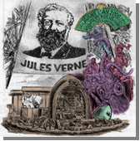

1999

La Tour Eiffel à Florence  Un évènement : la Tour Eiffel à Florence. La ville de Florence inaugure aux Archives nationales une grande exposition qui lui est consacrée sous le titre : ''De la Toscane à l'Europe de Gustave Eiffel, la Tour Eiffel au bord de l'Arno''. Présentée pendant plus de trois mois, cette exposition est destinée à sensibiliser le public au riche patrimoine de l'Europe du XIXe siècle, dont le célèbre monument parisien est considéré comme le plus remarquable chef-d'oeuvre. |  | 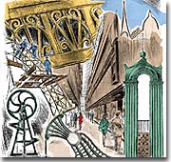

1999

Un spectacle grandiose pour l'an 2000  La nuit du 31 décembre, la Tour Eiffel salue l'entrée dans l'année 2000 et en faisant rêver la planète avec un spectacle magique, véritable danse de feu et de lumière, retransmis par 250 chaînes de télévision du monde entier. Après cette grande fête, souvent considérée comme le plus beau spectacle du Millenium, la Tour continue d'émerveiller son public. Toutes les nuits de l'année 2000, elle scintille de 20 000 étoiles qui font ''pétiller'' son traditionnel éclairage doré. Elle a aussi retrouvé un phare au sommet, comme à son origine, dont les pinceaux lumineux balaient désormais le ciel de Paris. |  | 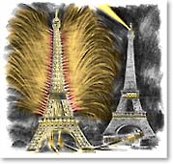

2000

Fréquentation des visiteurs
Cette année là, la Tour Eiffel a accueilli 6 315 324 personnes.
2001

Fréquentation des visiteurs
Cette année là, la Tour Eiffel a accueilli 6 103 987 personnes.

